中国科学技术大学软件学院
软件工程实验项目环节
开题报告

项 目 名 称：基于机器学习大数据评论文 本分析的电商推荐系统
成 员 名 单：李星煜、李星灿、吴泽林
导 师：袁宇丹
工 程 领 域：软件工程
开 题 时 间：2020年11月2日

中国科学技术大学软件学院
填表日期：2020年11月2日

一、 简况
名称 | 中文 | 基于机器学习大数据评论文本分析的电商推荐系统
名称 | 英文 | E-commerce recommendation system based on machine learning big data comment text analysis
项目组成员名单 | 姓名 |  | 学号 | 项目中的分工 | 签 章
项目组成员名单 | 李星煜 |  | SA20225272 | 电商系统开发与维护
项目组成员名单 | 李星灿 |  | SA20225270 | 爬取京东商品信息以及评论信息
项目组成员名单 | 吴泽林 |  | SA20225488 | 根据评论信息计算商品的相似度
中 英 文 摘 要 | 摘要  当今时代，越来越多的人选择网上购物，并且根据商品的评论信息做出是否购买商品的决策。但是现在同类商品愈来愈多，评论数量也是飞快增长，因此消费者在查看商品评论上往往要花费大量时间。本课题设计并实现了一个电商推荐系统，此系统有电商系统的功能，并且能够为当前用户进行个性化商品推荐，以此来节省用户挑选商品花费的时间。  本文主要探讨了系统的意义与价值、选题的先进性与实用性、系统的需求分析、系统的概要设计、拟开发使用的环境以及开发方法等。通过上述部分，阐述了本系统的价值以及实用性，介绍了系统需要完成的功能以及系统架构，根据相应的开发方法就可以开发出对应的电商推荐系统。  Abstract  In today's world, more and more people are shopping online and making decisions about whether or not to buy goods based on reviews. But now that there are more and more similar products and the number of reviews is increasing rapidly, consumers tend to spend a lot of time looking at reviews of products. This paper designs and implements an e-commerce recommendation system. This system has the functions of an e-commerce system, and can recommend personalized products for current users, so as to save the time spent by users in selecting products.  This paper mainly discusses the significance and value of the system, the advancement and practicability of the topic, the demand analysis of the system, the outline design of the system, the environment to be developed and used, and the development method. Through the above part, the value and practicability of this system are elaborated, and the functions and system architecture that need to be completed are introduced. The corresponding e-commerce recommendation system can be developed according to the corresponding development methods.
 | 主题词数量不多于三个，主题词之间空一格（英文用“/ ”分隔）
 | 中文 | 商品评论 电商系统 个性化推荐
 | 英文 | Commodity Reviews / E-commerce system / Personalized Recommendation

二、选题依据
- 阐述该选题的研究意义，或工程设计的价值和意义，国内外概况和发展趋势，选题的先进性和实用性，技术难度及工作量。
- 研究背景及意义
据第 45 次网络发展报告显示，截至2020年3月28日，我国网民规模为9.04亿，互联网普及率达到64.5%，并且截至2020年3月，我国网络购物用户规模达到7.10亿，越来越多的用户正参与到网络购物中去。大量的网购用户会对商品进行评论来表达自己对商品的喜好程度，如此便会产生一系列的商品评论信息。
商品评价信息具有很大的价值。用户可根据商品评价信息做出决策，商家可根据商品评价信息调整销售策略。在此背景下，如何挖掘商品评论数据体系背后蕴藏的信息，并根据个人需求进行推荐逐渐成为研究领域的一个重要课题。同时，为用户进行个性化商品推荐可以节省消费者时间，提高购物效率，具有实用价值。
- 国内外现状
国外对于推荐系统的研究较早，1997年，目前最流行的推荐算法：协同过滤算法研究发表；2003年，谷歌根据用户搜索关键字以及浏览历史来对用户进行个性化投放广告；2007年，雅虎通过用户的商城行为以及用户信息为用户个性化推荐广告，诸如此类的案例还有很多。人们看到了个性化推荐带来的好处，于是在很多领域都进行个性化推荐，尤其是电子商务领域。
国内推荐系统的发展的较晚。2009年，北京百分百信息技术有限公司成立，是国内较早的以推荐为主的公司，2011年，百度开始在其首页中应用个性化推荐，应用广告推荐吸引用户，之后在电子商务公司，如天猫京东上也开始开展商品个性化推荐服务，以此来提高商品销量。
- 选题的先进性和实用性
从先进性角度看，本电商系统是根据商品相似度、用户浏览历史、用户相似度三种策略来推荐的，推荐时考虑诸多因素，可以更好的发掘用户潜在的购物需求，同时每一种推荐策略都是与商品评论信息或是商品点击量相关，保证了推荐商品的准确性。
从实用性角度看，电商推荐系统有很大的市场需求，许多人在挑选商品时会出现“选择困难症”不知道该购买哪一种商品，如果此时系统为用户推荐合适的商品，会极大的节省用户的时间，提高用户的购物效率。
- 技术难度及工作量
本课题难度在于在推荐策略的制定以及每一种推荐策略应该如何实现，推荐策略关系到系统推荐的商品是否是用户感兴趣的，如果用户对系统推荐的商品不感兴趣，那么推荐行为反而是浪费用户的时间。
本课题的工作量主要体现在爬虫过程以及电商系统的实现，本系统计划爬取京东商品的名称、品牌、商品详情、价格信息、图片信息以及重要的商品评价信息。电商系统要实现一个完整的购物网站的系统，也存在很大的工作量。

- 参考文献
- 王健. 基于个性化推荐的网上购物系统的研究与实现[D].沈阳师范大学,2019.
- 王博. 基于个性化推荐的居舍优品商城的设计与实现[D].北京交通大学,2020.
- 郗晓琴. 基于深度学习的情感分析与个性化推荐研究[D].山西大学,2020.
- 王玲.基于Word2Vec词嵌入和双向长短时记忆网络的文本分类实现[J].电子技术与软件工程,2020(15):70-71.
- GRAVES A.Supervised sequence labelling with recurrent neural networks[M].Berlin:Springer, 2012.
- 延娇,赵国涛,袁振强,韩家臣.融合语义特征的TextRank关键词抽取方法[J/OL].计算机工程:1-8[2020-11-02].https://doi.org/10.19678/j.issn.1000-3428.0059116.

三、课题内容及具体方案
1.课题内容
本课题要实现一个电商推荐系统，在此系统中用户可以进行注册、登录、浏览商品、将商品加入购物车、下订单等所有网购系统都存在的功能，同时系统也会为用户进行个性化推荐商品。其中个性化推荐策略分为按照商品相似度推荐、按照用户浏览历史推荐、按照用户相似度推荐三种，以此来推荐出用户可能感兴趣或者希望购买的商品。
2.系统需求分析
随着互联网的发展，电商经济下的个体商家成倍增长，消费者网购的消费金额也指数式增长。互联网经济繁荣发展的背景下也隐藏诸多问题，如各类商品品牌款式繁多，顾客很难选择到适合自己的商品；顾客不能实实在在体验到商品，并且获取信息的渠道有限，仅靠商家的宣传难以获得真正有价值的信息，从海量的数据获取信息又十分困难；海量商品评论下，商家很难得到顾客真正关注的特征。本系统要解决上述问题，因此要做到个性化推荐，同时本系统也要实现购物网站通用的注册登录等功能。
2.1 系统用例角色
系统中包含两个用例角色，一个是用户，另一个是系统。
2.2 用户用例
a) 浏览商品；
b) 注册新账号；
c) 用户登录；
d) 购物车管理；
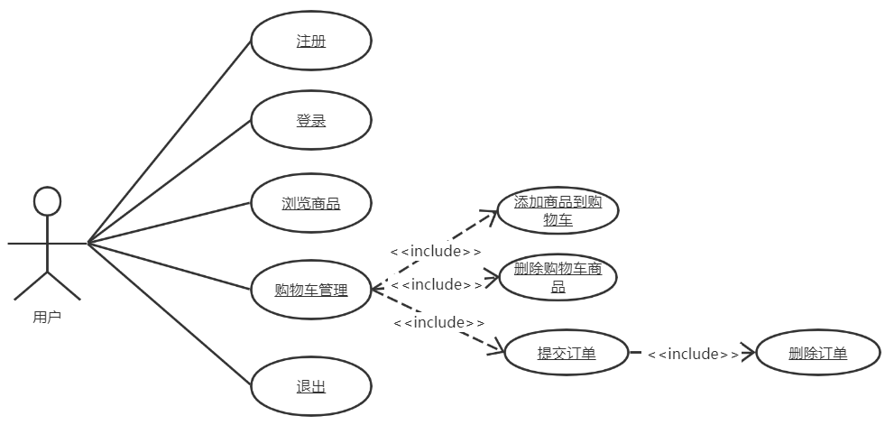
2.3 系统用例
a) 保存用户浏览行为；
b) 爬取京东商品评论信息；
c) 计算商品相似度；
d) 计算用户相似度；
e) 个性化推荐商品。
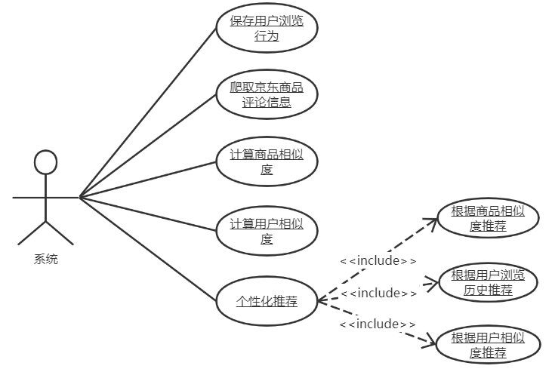
3.系统概要设计
本系统可以分为两个模块：电商系统模块和个性化推荐商品模块。
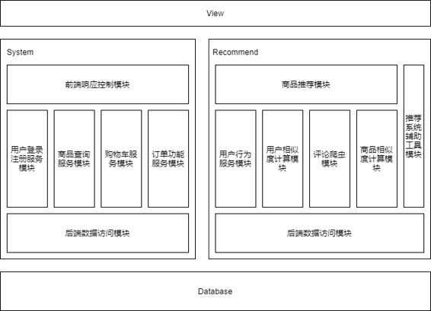
（1）电商系统模块
电商系统模块要实现购物网站基本的功能，比如注册、登录、浏览商品、购物车管理功能、下订单等功能。本模块包括相应的前端页面、后端处理请求模块、数据库模块，即用户点击前端页面的按钮，后端接收并处理此请求，在处理过程中使用数据库中的数据。此外，本模块为展示个性化推荐的商品提供了一个平台。
（2）个性化推荐商品模块
此模块分为爬取京东商品评论信息、根据商品评论计算不同商品相似度、电商系统根据商品相似度进行推荐三部分。
爬虫部分爬取京东商品的名称、品牌、价格、详细配置信息、图片信息以及最重要的商品评论信息。
计算商品相似度部分首先对评论进行数据预处理，然后用word2Vec算法得到词向量，接着综合某一类商品的词向量筛选出能够代表本类商品的关键词列表，最后就能得到每个商品的特征字典，根据此特征字典利用余弦相似度算法计算不同商品的相似度。
最后系统模块根据计算得到商品相似度作为推荐的依据，来为用户进行推荐。
4.拟采用的开发方法、环境，测试方案等
（1）拟采用的开发方法
对于电商系统，拟在本地实现，使用JSP、CSS、JavaScript编写前端页面，后台服务器端基于Java开发语言，使用MySQL数据库，通过Mybatis框架访问数据库。后台实际上就是用一种基于Java Web的MVC架构的实现，可能使用SSM等轻量级架构实现后台的编码工作。对于爬虫和计算商品相似度算法部分，拟使用Python语言实现。
（2）拟采用的开发环境
对于电商系统，拟在windows操作系统上，采用Java语言，在Eclipse编译器上进行开发，服务器采用Tomcat，数据库使用MySQL。对于爬虫和计算商品相似度模块，拟采用Python语言，在PyCharm编译器上进行开发。
（3）测试方案
对于电商系统模块，拟使用Junit对各个接口进行测试。
5.技术难度及特色分析
（1）技术难度
本课题难度在于在推荐策略的制定以及每一种推荐策略应该如何实现，推荐策略关系到系统推荐的商品是否是用户感兴趣的，如果用户对系统推荐的商品不感兴趣，那么推荐行为反而是浪费用户的时间。
（2）特色分析
本课题待实现的电商系统，包含普通购物商城的全部功能，并且在此基础上实现个性化推荐商品功能，这对于节约用户时间以及提高用户购物效率有很大帮助。

四、工作进度的大致安排
应包括文献调研，理论分析，数值计算，理论分析，软硬件设计，仪器设备的研制和调试，撰写结题报告、技术论文等，要给出各个阶段的成果形式。

2020年11月底完成开题
2020年12月底完成理论学习
2021年1月底完成爬取京东商品信息以及评论信息
2021年2月底完成计算商品相似度部分
2021年3月底完成电商系统部分
2021年4月底完成电商推荐系统，即在电商系统的基础上加入推荐功能
2021年5月底完成对电商推荐系统的测试

预期成果及特色
最终实现一个电商推荐系统，通过此系统用户可以执行浏览商品，购物等操作，并且系统会为用户个性化推荐商品。此系统具有以下功能：无论用户登录与否都可以浏览商品，用户可以注册账号，使用已经注册过的账号进行登录，当用户登录之后，可以将商品加入购物，可以执行下订单操作。同时，当用户处于登录状态，系统会为当前用户个性化推荐商品，推荐策略是根据用户的购物车，浏览历史，相似用户来进行推荐的。

导师意见（对选题和工作过程及成果进行说明，并给出成绩。）

导师签名：
年 月 日
答辩小组意见

答辩组长签名：
年 月 日

